Посвящается Дню снятия блокады Города Ленинграда
27 января 2016 года в Новотравнинской школе прошел урок мужества «Блокада Ленинграда». Урок сопровождался мультимедийной презентацией с кадрами военных лет, видеофильмом о блокадном Ленинграде, звучал отрывок из седьмой симфонии Д.Д. Шостаковича, которая была названа «Ленинградской», исполнялись стихи учениками школы о героизме и бессмертном подвиге ленинградцев в грозную пору Великой Отечественной войны.

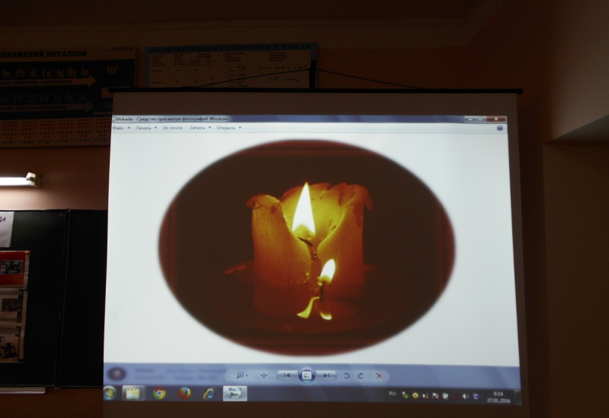  Человечество спасено самой мукой и стойкостью Ленинграда | 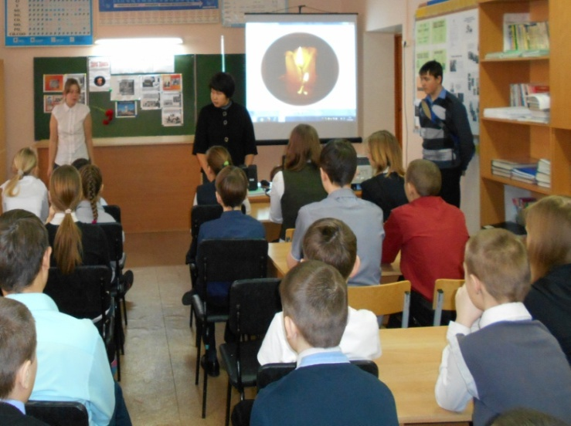
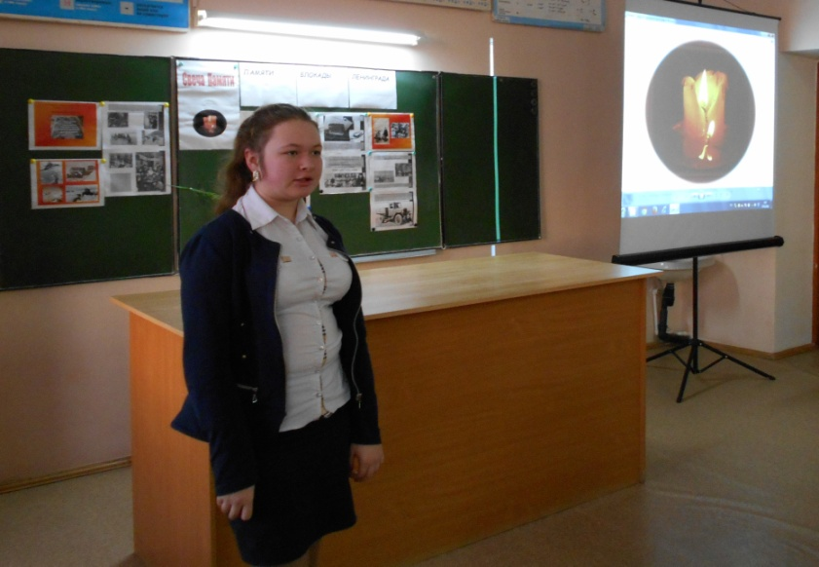  Да! У войны - не женское лицо,  Её глазницы – не глаза Мадонны… | 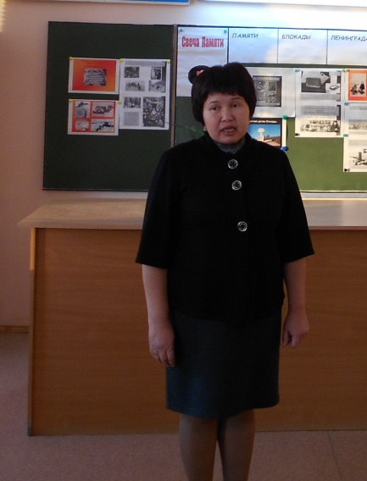  Урок мужества для учеников 5-9  классов подготовила и провела  учитель истории Жауленова К.А.

